persbericht TOPCORE

Meer klassiek steen in de topcore collectie van dekker

De nieuwe kleur Maya Gold is een bruingrijs marmer met lichtbruine aders die de keuken een warme uitstraling geeft. En dankzij de V-groove techniek lopen de schitterende aders door in de rand. In combinatie met een spoelbak en kraan in de kleur Copper creëer je een warme sfeer in de keuken.
Grandala is een keukenblad met de natuurlijke uitstraling van hardsteen. De structuren van TopCore worden namelijk steeds groter, en de lookalike is een meer te onderscheiden van echt. Mooi meegenomen dat dit 'hardstenen' blad onderhoudsvriendelijk, stootvast, watervast en hygiënisch is!
De kracht van TopCore zit in de toplaag. De structuren van dit keukenblad zien er niet alleen uit als hout of steen, ze voelen ook echt zo aan! Zo hebben wij ter aanvulling van de collectie de perfecte lookalike van marmer en hardsteen toegevoegd! Lees meer: https://www.dekkerzevenhuizen.nl/nieuws/meer-klassiek-steen-in-de-topcore-collectie/

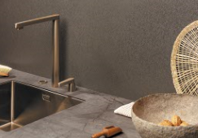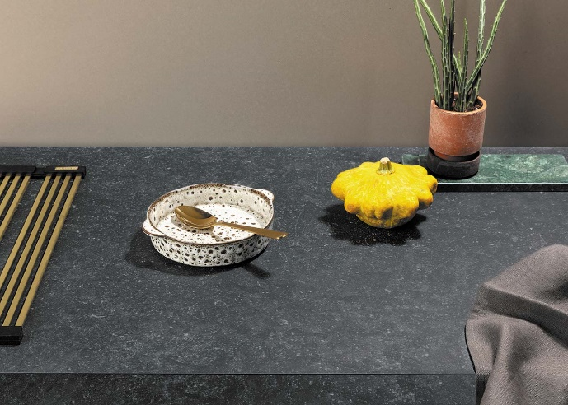

Note voor de redactie:

Beeldmateriaal
Download beeldmateriaal:
https://we.tl/t-nkMogYy3uT

Meer informatie
Voor meer informatie kun je contact opnemen met Inez van Dijke via i.van.dijke@dznet.nl

